ZAKAJ POTREBUJEMO SISTEME ZA UPRAVLJANJE dokumentOV IN PROCESOV?
Čedo JAKOVLJEVIČ

Infotehna, d.o.o., Novo mesto
Povzetek
V zadnjem času se poleg klasičnih ali transakcijsko zasnovanih sistemov za upravljanje z viri uveljavljajo tudi elektronsko podprti sistemi in rešitve za upravljanje dokumentov in procesov. Kaj pridobimo z uporabo slednjih? Izkušnje in praksa reguliranih poslovnih okolij (farmacija, telekomunikacije, državni organi) že izkazujejo številne koristi.

1 Uvod

Transakcije, dokumenti in poslovni procesi. Velika večina organizacij je v zadnjih letih uvedla kompleksne sisteme za upravljanje z viri (Enterprise Resource Planning Systems - ERPS, tudi transakcijski sistemi), kar nekaj pa se jih je lotilo tudi uvajanja sistemov za upravljanje dokumentov (Enterprise Document Management Systems - EDMS). Poslovni analitiki trdijo, da je 80% vseh informacij v nestruktuirani obliki .
Z uveljavljanjem modernih metod in načinov upravljanja, denimo procesnim pristopom in uporabo uravnoteženih kazalnikov (Balanced Score Card – BSC), postaja ta potreba še večja, saj se procesi v začetni fazi praviloma vedno odvijajo tako, da moramo uporabljati povsem nestruktuirane informacije. Če poslovnih procesov ne analiziramo, poslovanja ne moremo učinkovito podpreti, poleg tega pa velikokrat ugotovimo, da zgolj s transakcijsko zasnovanimi informacijskimi sistemi ne moremo rešiti vseh težav.
Pospešeno spreminjanje poslovnega okolja zahteva izboljšanje storilnosti tudi v pisarniškem okolju. Dodana vrednost izdelkov in storitev v Sloveniji še precej zaostaja za povprečjem Evropske unije: v reguliranih okoljih, ki poslujejo pod močnimi zakonskimi omejitvami, je omejena tudi zato, ker se do 50% visoko izobraženih strokovnjakov ukvarja zgolj z dokumentiranjem poslovnih procesov.
Upravljanje poslovnih procesov, vezanih na nestruktuirane dokumente, je za veliko večino organizacij še vedno pereč problem. V sodobnem poslovnem okolju veljajo informacije in dokumenti za pomemben del premoženja podjetja. Znanje, ki ga vsebujejo, zagotavlja zakonito, varno in zanesljivo delovanje najbolj občutljivih procesov podjetja: inženiringa, proizvodnje, trženja in prodaje. Znanje se namreč nahaja v dokumentih, kot so pogodbe, projektna in razpisna dokumentacija, poslovniki, ISO dokumentacija, pravilniki, poslovna poročila ipd. Nemalokrat se dogaja, da so pomembne procese v podjetjih upočasnjujejo ali celo prekinjajo zastarele in netočne informacije, ki jih vsebujejo dokumenti, ali pa le-te preprosto niso na voljo takrat, ko jih potrebujemo.
Lastniki poslovnih procesov. Poslovni analitiki se vse bolj zavedajo, da so dokumenti neločljivo povezani s procesi. Dokumenti namreč procese bodisi povzročajo, ali pa so njih posledica – tako bi bilo napak, če bi za dokumente zgolj skrbeli, ob tem pa zanemarili delovne tokove in procese. Odgovor na vprašanje, kdo je lastnik poslovnega procesa, torej kdo ga načrtuje, uvaja in nadzoruje, je jasen: to je odgovorna oseba, ki ima za to potrebna pooblastila, zato tega ne more početi nihče drug. Vodstvo mora biti dejavno vključeno v sleherni projekt uvajanja in vzpostaviti trajne mehanizme spremljanja in nadzora, kajti le »lastniki poslovnih procesov« lahko le-te izvajajo kakovostno.
Rešitve za podporo kakovostnemu upravljanju procesov. Sleherna rešitev za upravljanje dokumentov mora biti povezana v celoto z upravljanjem delovnih procesov, za kar imamo tudi uveljavljene rešitve. Dokumentacijski sistem in njegovo uvajanje temeljita na odločitvi organizacije o novem pristopu k delu, o novi ureditvi ter prenovi poslovnih procesov. Poslovne procese je treba ob uvajanju dokumentacijskega sistema optimizirati, saj to pripomore k novemu načinu dela. Lahko rečemo, da sistem za upravljanje dokumentov in procesov (EDMS) ob ustrezni implementaciji in dobrem vodenju projekta odločilno izboljša učinkovitost poslovanja in močno razbremeni strokovnjake, ker prevzame precejšnje breme dokumentiranja postopkov in procesov.
Kaj nam pomaga opravljati EDMS? Varno dolgoročno oziroma trajno hranjenje velikega števila dokumentov; popolno povezanost z obstoječimi aplikacijami; uporabo dokumentov v poljubnih formatih elektronskega zapisovanja (word, excel, autocad, pdf, xml in drugi); hitro iskanje dokumentov po ključnih besedah in vsebini, ki ne sme trajati več kot nekaj sekund; enostavno izdelavo in obdelavo dokumentov; podporo celovitemu obravnavanju življenjskega kroga in delovnega toka vsebine; nadzor vsebine dokumentov; enostavno in prijazno uporabo s pomočjo prilagodljivih vmesnikov, ki omogočajo dinamično spreminjanje funkcionalnosti glede na vlogo posameznika v določenem trenutku in položaju; zajem in pretvorbo papirnatih in drugih dokumentov v elektronski obliki; na koncu pa tudi elektronski oziroma digitalni podpis - vse to so funkcionalnosti, ki jih mora sodoben EDMS zagotavljati čimbolj transparentno.

14 Elektronski sistem za upravljanje dokumentov (EDMS)

Kadar se srečujemo z izrazom Elektronski sistem za upravljanje dokumentov (EDMS – Electronic Document Management System) si nekateri še vedno zastavljajo vprašanje, kakšna je razlika med sistemi za upravljanje in sistemi za arhiviranje. Bistvena razlika je, da sistemi za upravljanje dokumentov niso omejeni na skeniranje in arhiviranje papirnih dokumentov, ki dnevno nastajajo v organizaciji. Sistemi za upravljanje podpirajo proces izdelave dokumentov, elektronski podpis, sledljivost procesa, upravljanje procesa, ... Uporaba teh sistemov je raznovrstna: obdelujemo lahko poslovno dokumentacijo (račune, pogodbe,…), tehnično dokumentacijo, dokumentacijo, ki se nanaša na sistem kakovosti, integriramo ga lahko z ostalimi sistemi v podjetju, itn. EDMS so računalniško podprti sistemi za obvladovanje dokumentov v podjetju, ki omogočajo:
- zajem in shranjevanje dokumentov;
- indeksiranje in preiskovanje dokumentov;
- distribucijo in arhiviranje dokumentov, …
Dokumenti so sestavni del dokumentacijskega sistema. O tem, kaj dokument sploh je, in kakšna je funkcionalnost EDMS, govorimo v nadaljevanju.

Kaj dokument sploh je?

Dokument lahko definiramo na različne načine; navadno je najlažje začeti kar s primerom. V splošnem so tipi dokumentov prikazani kot določene informacije, ki se zbirajo v podjetju (npr. dokumenti, ki predstavljajo podatke znotraj podjetja na organiziran način), denimo zapisniki, pošta, elektronska sporočila, zaznamki, računi, tabele, študije in podobno. Poleg primera pa je potrebna tudi vsebinska definicija. Latinska beseda documentum pomeni uradna publikacija, razglas ali navodilo. Če pogledamo v Slovar slovenskega knjižnega jezika, je dokument opisan kot:
- listina z uradno veljavnostjo (osebna izkaznica, dokument o šolanju, deklaracija),
- kar kaže, potrjuje resničnost ali obstoj česa.

Dokument je prav tako lahko skupina objektov, do katerih lahko dostopa in jih uporabi posameznik. Dokumenti so ponavadi shranjeni v papirni, elektronski ali mikrografični obliki.
Dokument predstavlja materialno osnovo za prenašanje podatkov in informacij med posameznimi poslovnimi subjekti. Poleg tega, da so lahko dokumenti bodisi papirni bodisi elektronski, jih nadalje lahko delimo tudi po naslednjih kriterijih (Koprivšek, 1998, str.6):

- Po vsebini: Dopisi, ponudbe, naročila, delovni nalogi, izdajnice, računi itd.
- Po mestu nastanka: Razvojna dokumentacija, Tehnična, tehnološka in operativna dokumentacija, Kupoprodajna dokumentacija, Proizvodna in skladiščna dokumentacija, Računovodska dokumentacija itd.
- Po mestu uporabe: Interna dokumentacija, Dokumentacija s poslovnimi partnerji, Dokumentacija z banko, državnimi institucijami itd.

Kako pa lahko definiramo strukturo dokumenta?

- Znanje: Dokumenti predstavljajo znanje podjetja. Gre za intelektualni kapital, ki omogoča podjetju kljub nenehnim spremembam na trgu konkurenčnost. Znanje in veščine je treba dokumentirati za kasnejšo uporabo in jih prenašati na druge. Dokumenti tako postanejo temelj izobraževanju, delovnim postopkom, smernicam in mnogim drugim aktivnostim za izboljšave poslovnega procesa.
- Procesi: Procesi, ki definirajo zgradbo podjetja, so sledljivi skozi dokumente. Dokumenti definirajo poslovne procese.
- Ljudje: Ljudje, ki uporabljajo dejstva iz dokumentov za upravljanje in spreminjanje procesov. Odgovorni so za upravljanje in spreminjanje procesov. Od njih se tudi pričakuje, da tako kot jih upravljajo jih tudi izboljšujejo.
- Sistemi: Sistemi, ki upravljajo strukturo znanja dokumentov. Tehnologija je kritični del sistemov, saj mora zagotoviti, da upravlja ljudi in znanje. Dokumenti strukturirajo računalniški sistem.
- Spremembe: Spremembe, ki so podprte v dokumentih. Ljudje in nenapovedljivi dogodki dinamično spreminjajo poslovanje.

3 Funkcionalnost EDMS
Dokumentacijski sistem (EDMS) je sistem, s pomočjo katerega zbiramo, upravljamo in objavljamo informacije. Pri elektronskih sistemih upravljanja z dokumenti ne gre za eno tehnologijo, pač pa za različne, dopolnjujoče se tehnologije. Te lahko glede na funkcionalnost razdelimo na naslednje skupine:
- Repozitorij – skladišče dokumentov
- Zajem dokumentov
- Avtorstvo – izdelovanje in urejanje dokumentov
- Sestavljanje – sestavljanje posameznih dokumentov v celovit dokument
- Pretok – usmerjanja dokumentov s pomočjo delovnih tokov in življenjskih ciklov
- Iskalnik – iskanje dokumentov po sistemu
- Uporabniški vmesniki – uporaba spletne tehnologije
- Poročila – izpisi in pregledi.
Vsaka implementacija dokumentacijskega sistema ne vsebuje vseh elementov oz. komponent. Prav tako jih ne uporablja vsak dokument, vendar so to poglavitne skupine večine dokumentacijskih sistemov, ki jih bom v nadaljevanju na kratko opisala.

Slika 1: Skupine po funkcionalnosti dokumentacijskega sistema

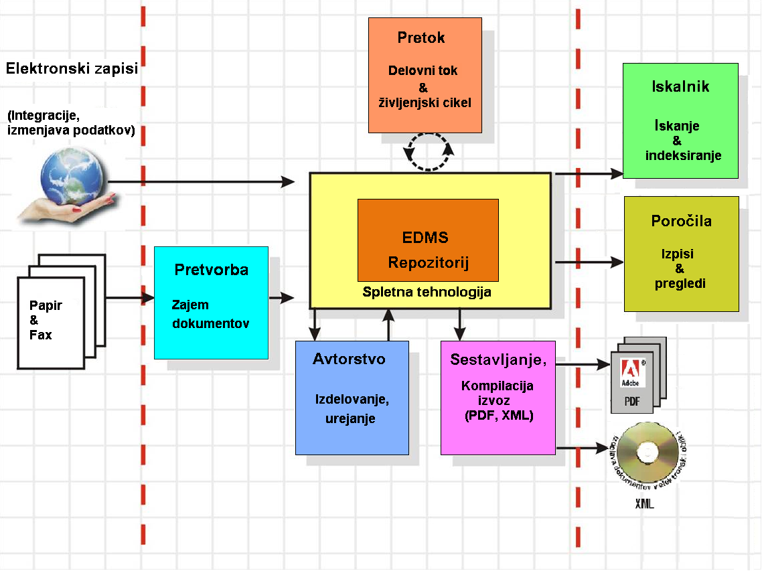

Vir: Interna gradiva podjetja Infotehna d.o.o.

Podpiranje zakonskih predpisov o elektronskem upravljanju dokumentov

Elektronsko podpisovanje dokumentov in transakcij je s sprejetjem zakona o elektronskem poslovanju postalo realnost tudi v Sloveniji. Uporaba elektronskega podpisa v upravljanju dokumentov je bistvenega pomena, saj pospeši običajni poslovni proces, pri čemer je zanesljivost in varnost enaka podpisu papirnega dokumenta. S hitrim razvojem svetovnega spleta in hranjenja dokumentov v elektronski obliki je elektronski podpis pomemben za zagotavljanje pristnosti posameznega dokumenta. Elektronski podpis omogoča poslovanje brez fizične prisotnosti papirja, kar bo značilno tako za velika kot manjša podjetja v prihodnosti.

Zakon o elektronskem poslovanju in elektronskem podpisu, sprejet leta 2000, izrecno definira pojma elektronski podpis in varen elektronski podpis:
Elektronski podpis je niz podatkov v elektronski obliki, ki je vsebovan, dodan ali logično povezan z drugimi podatki in je namenjen pristnosti teh podatkov in identifikaciji podpisnika.
Varen elektronski podpis je elektronski podpis, ki izpolnjuje naslednje zahteve:
- je povezan izključno s podpisnikom,
- na njegovi podlagi lahko zanesljivo ugotovimo, kdo je podpisnik,
- ustvarjen je s sredstvi za varno elektronsko podpisovanje, ki so izključno pod podpisnikovim nadzorom,
- povezan je s podatki, na katere se nanaša, tako da je opazna vsaka kasnejša sprememba teh podatkov ali povezave z njimi.

Sledljivost (Audit trail)

Zahteva po sledljivosti je ena od osnov, ki jih zahteva sistem kakovosti in je nujna za pregled dogajanj nad dokumenti v sistemu. Če je sledljivost integrirana v sistem, ni potrebno podatkov o dogodkih posebej beležiti v lastnosti (atribute) posameznega dokumenta. Sledljivost dokumentov omogoča izdelavo natančnih poročil. Vodilni v podjetju lahko na ta način sledijo delu uporabnikov tako, da s poročili ugotavljajo, koliko delovnega časa je bilo potrebno za delo na posameznem dokumentu, kje se je dokument ustavil, kdo je sodeloval pri izdelavi, …
Informacijski sistem mora omogočati beleženje dogodkov na dokumentih, denimo spremembo stanja ob prehodu dokumenta iz ene faze življenjskega cikla v drugo, elektronski podpis dokumenta ipd. Prav tako mora omogočati neodvisno sledenje in upravljanje rastočih sprememb različnih verzij istega dokumenta (delovne, odobrene, posodobljene in arhivirane verzije).

Zajem dokumentov

Dokumente, ki prihajajo v sistem iz okolja, je težje obvladovati, saj prihajajo tako v elektronski kot v papirni obliki. Pri tem se srečujemo z različnimi formati, velikostmi dokumentov, slabo čitljivostjo ipd. Informacijski sistem mora zagotavljati, da je izvedena integracija s tistimi sistemi, ki obvladujejo zunanjo dokumentacijo. Tako bi lahko zajem dokumentov predstavlal naslednje načine:
- dokumenti, ki so že v elektronski obliki (import) ,
- dokumentov, prejetih preko faksa,
- dokumenti, prejetih e-mail sporočil,
- dokumenti, prejetih v papirni obliki (skeniranje).
Enega izmed delov informacijskega sistema za upravljanje dokumentov predstavlja tudi zajem vhodne in izhodne pošte. Pri rednem poslovanju se vsaka organizacija srečuje z vhodno pošto, faks sporočili in elektronsko pošto, na katero glede oblike nima vpliva. Ker zunanja dokumentacija ni standardizirana, jo težko obvladujemo in nadzorujemo. Zato je pomembno, da ima organizacija zanesljiv sistem za zajem zunanje dokumentacije (pretvarjanje papirnih dokumentov v uporabno elektronsko obliko).
Pretvorba papirnih dokumentov v elektronsko obliko je v času, ko je dokumentacijski sistem veljal le arhiv elektronskih dokumentov, predstavljal glavnino elektronskih sistemov za upravljanje z dokumenti. Danes je pretvorba le del dokumentacijskega sistema. Pri tem potrebujemo:

- optični bralnik (skener),
- programsko opremo za zajem, procesiranje in za optično prepoznavo znakov.
Upodabljanje dokumentov (skeniranje oz. imaging) je proces, v katerem uporabnik s pomočjo vnaprej pripravljenih procesov skenira dokument.

Slika 2: Postopek skeniranja dokumentov

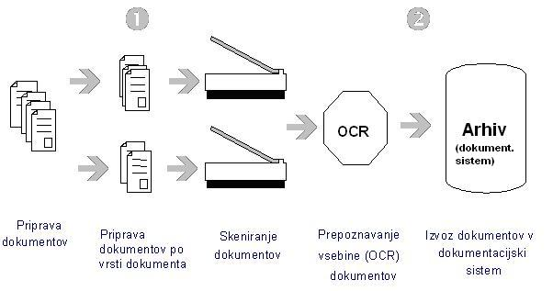
Vir: Interna gradiva podjetja Infotehna d.o.o.

Pretok

Pri upravljanju dokumentov je pomembno tudi gibanje dokumenta skozi poslovni proces. Z delovnimi tokovi lahko pretok dokumenta oblikujemo in nadziramo pravilnost poteka. Tudi na ta način pospešimo proces, saj dokumenti potujejo po točno določeni poti. Za pripravo konfiguracije procesa dokumenta uporabljamo dva sistema:
- Sistem življenjskega cikla (Lifecycle system)
- Sistem delovnega toka (Workflow system).

Življenjski cikel (Lifecycle)

Poslovni proces predstavlja življenjski cikel. Vsak poslovni proces vsebuje serije različnih faz, kot so “pregled” ali “odobritev”, skozi katere gre dokument. Preden dokument preide v naslednje stanje, se izvedejo določene zahteve ali končajo neke akcije. Dokumenti prehajajo iz ene faze v drugo fazo življenjskega cikla na podlagi sprožitvenih pravil, ki so vezana na izpolnitev določenih pogojev (eden izmed pogojev, da dokument napreduje iz faze "odobritev" v fazo "odobren" je denimo odobritev dokumenta s strani vseh za to odgovornih oseb). Življenjski cikel je ključni mehanizem, ki omogoča nadzorovanje dokumenta.

Slika 3: Življenjski cikel

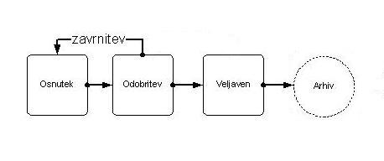

Vir: Interna gradiva podjetja Infotehna d.o.o.

Delovni tok (Workflow)

Mehanizem, ki izvaja potek dela uporabnikov znotraj posameznega stanja dokumenta, se imenuje delovni tok. Delovni tok zagotavlja tekoč potek dokumentov skozi življenjski cikel. Delovni tok formalizira poslovni proces, tako da se lahko večkrat izvaja. Lahko so serijski z aktivnostmi, ki nastopajo ena za drugo, ali pa vsebujejo dve ali več aktivnosti, ki se izvajajo istočasno. Lahko je tudi kombinirano, tako da imajo serijske in istočasne aktivnosti. Delovni tokovi se izvajajo znotraj posamezne faze življenjskega cikla in se v aplikaciji predstavljajo kot naloge, ki jih uporabnik dobi na dokumentu.

Obstajajo različne inačice delovnih tokov:
- aktivnosti, ki se izvajajo zaporedno; imamo denimo dva odobritelja dokumenta, drugi pa mora dokument odobriti šele potem, ko ga je prvi že podpisal;
- aktivnosti, ki imajo fiksna pravila: če denimo prvi dobavitelj odobri dokument, ga dobi oseba A, če ga zavrne, pa oseba B;
- aktivnosti, ki se izvajajo vzporedno: če več odobriteljev pregleduje in podpiše dokument, to lahko izvedejo istočasno;
- ad hoc: ne sledijo pravilom, ampak sprotnim odločitvam posameznikov. Uporabnik pošlje določeno aktivnosti drugemu uporabniku. Ta oblika se ne uporablja pogosto, saj so za izdelavo dokumentov navadno pravila predpisana vnaprej.

Slika 4: Delovni tok
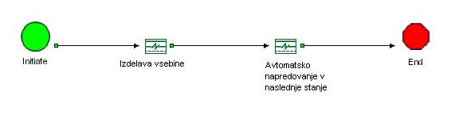

Vir: Interna gradiva podjetja Infotehna d.o.o.

Razlika med življenjskim ciklom in delovnim tokom

Bistvena razlika med življenjskim ciklom in delovnim tokom je v obsegu in tehnologiji. Namen življenjskega cikla je formalizirati poslovni proces, s čimer zagotovimo dokumentu natančno določeno pot in hkrati vzdržujemo želen status. Na življenjski cikel lahko gledamo kot na preddefinirano pot posameznega dokumenta glede na uporabnike, ki uporabljajo ta dokument.
Delovni tokovi pa predstavljajo tudi dodeljene naloge in dokumente, ki se tičejo končnih uporabnikov, t.j. tistih ki delajo na dokumentih. Vsako stanje življenjskega cikla ima navadno en delovni tok.

Iskalnik

Ključnega pomena je, da dokumente, ki so v sistemu, brez večjih težav tudi hitro najdemo. Uporabnikom moramo omogočiti, da na enostaven in najhitrejši možen način najdejo željen dokument. Iskanje mora dovoljevati dva možna načina: enostavno in zahtevnejše. Pri enostavnem načinu lahko dokumente iščemo na osnovi atributov, ki jih je izdelovalec določil pri izdelavi, kombiniramo pa jih lahko tudi z uporabo logičnih operatorjev. Iščemo lahko tudi po celotnem tekstu dokumenta. Zahtevnejši način večinoma uporabljajo napredni uporabniki, ki dokumente iščejo s pomočjo poizvedbe.
Za iskanje so bistvene naslednje funkcionalnosti:
- sistem mora omogočati hitro iskanje po posameznih vrstah in indeksih dokumentov,
- obstajati mora možnost indeksiranja dokumentov v struktuirani obliki po polnem besedilu (sistem mora omogočati optično prepoznavanje znakov (OCR) in s tem iskanje dokumentov po njihovi vsebini),
- ne glede na način iskanja morajo biti iskalniki uporabniku prijazni.

Uporabniški vmesnik

Značilnost vsakega uporabniškega vmesnika je v tem, da je prijazen uporabniku. Izkušnje so pokazale, da različen način predstavitve informacije različno vpliva na ljudi (nekateri so bolj dovzetni za grafične predstavitve, drugi numerične, nekateri potrebujejo več podrobnosti ipd). Uporabniški vmesnik mora biti enostaven za uporabo, saj uporabniki tako lažje razumejo funkcionalnosti, ki jih nudi vmesnik, delo z dokumenti pa je lažje.
Uporabniški vmesnik je namenjen opravljanju naslednjih del:
- prijavi v dokumentacijski sistem z domenskim uporabniškim imenom in geslom,
- pregledovanju vsebine dokumentov,
- tiskanju dokumentov,
- pregledovanju lastnosti dokumentov,
- iskanju dokumentov po njihovih lastnostih,
- iskanju dokumentov po njihovi vsebini,
- izpisu poročil,
- pregledovanju nabiralnika (angl. Inbox), v katerem so obvestila za posameznega uporabnika.

Marsikateri uporabniški vmesnik dokumentacijskega sistema ima videz Windows okolja, denimo Raziskovalca ali nabiralnika, podobnega Microsoft Outlooku. To zagotavlja, da uporabnik hitreje obvlada aplikacijo, saj so Windows okolja vsem zelo domača.
Videz uporabniškega vmesnika pa lahko uporabnik prilagodi na način, ki mu je najbolj domač. Ta možnost se imenuje personalizacija (personalization), ki je pa prav v sedanjem času postala zelo razširjena. Personalizacija se enostavno definira za vsakega posameznega uporabnika posebej.

Poročila

Dokumenti prenašajo praktično vse informacije med uporabniki in računalniškim sistemom. So najpomembnejši nosilci informacij med organizacijo in okoljem. Za natančen pregled podatkov, ki nastajajo ali prihajajo v informacijski sistem, so potrebna ustrezna poročila. Poročila se izdelajo v ustrezni obliki in vsebini, vendar jih ponavadi definira končni uporabnik sistema. Poročila morajo biti pregledna ter njihova izdelava enostavna. Navadno želijo uporabniki podatke izpisati na papir zaradi lažjega pregleda, zato je potrebno dovoliti izpis poročila tudi na papir.
Poročila se lahko nanašajo na posamezen dokument, za katerega želijo uporabniki ugotoviti, v kateri fazi življenjskega cikla se dokument nahaja, koliko časa je že v obdelavi, kdo dela na dokumentu, kakšna je inačica dokumenta, naziv dokumenta in druge informacije. To storitev omogoča sledljivost.
Včasih želi vodstvo podjetja nadzorovati delo zaposlenih, zato je smotrna izdelava poročil, ki so vezana na uporabnika. Na ta način je mogoče ugotoviti čas reševanja na dokumentu za posameznega ali skupino uporabnikov, kdo je sodeloval pri izdelavi, pregledu, odobritvi dokumenta in druge informacije.
Poročila se izdelajo s pomočjo tistih atributov, ki jih je avtor pri izdelavi dokumenta ali kasneje tudi predvidel. Če dokument določenih atributov ne vsebuje, poročil ne moremo izdelati. Zato je treba ob oblikovanju dokumenta atribute konfigurirati tako, da so le ti obvezni za vnos. Navadno zanimanjo uporabnike informacije kot so o tem, kaj je načrtovano, koliko tega je že uresničenega, kaj so njegove naloge, v katerem stanju so izdelani dokumenti ipd.

4 Prednosti in koristi EDMS

Kadar govorimo o prednostih dokumentacijskih sistemov, najprej pomislimo na arhiviranje dokumentov, hitrejšo izdelavo dokumentov in nenazadnje na enostavnejši dostop do le-teh. Vendar pa lahko z gotovostjo trdimo, da so najočitnejša prednost nižji produkcijski stroški za informacijske izdelke (Kočevar, 2002, str. 16), ki se odražajo tako v denarnih prihrankih kot na zmanjšanju porabe časa zaposlenih, ki sodelujejo pri nastajanju le-teh. Prihranki izhajajo iz manjše potrebe po papirju, drugih pripadajočih materialih in arhivskem prostoru, ki omogoča papirne verzije dokumentov.
Druga prednost elektronske distribucije je olajšan dostop do dokumentov in njihovo ažuriranje (Žorž, 2002, str. 7). Elektronski dostop omogoča prikaz vsebin v različnih oblikah, ki jih lahko prilagodimo posameznim uporabnikom in skupinam uporabnikov. Prav tako je pomembna prednost elektronskih različic dokumentov ta, da jih zlahka ohranjamo ažurne. Elektronsko izdelan dokument zmanjša čas od izdelave do končne odobritve. Dokument lahko namreč istočasno pregleduje in potrjuje več oseb hkrati. Skrbniku dokumenta ni potrebno trkati na vrata ali brskati po predalih svojih sodelavcev, ampak lahko na enostaven in hiter način ugotovi, v kateri fazi delovnega toka se dokument nahaja.
Dandanes se v marsikaterem podjetju dogaja, da dokumente iščemo po različnih registratorjih in pisarnah. Ko le-te najdemo, pa ugotovimo, da nismo našli veljavne verzije, ali še huje – naredimo postopek na inačici dokumenta, ki sploh ni veljavna. Dokumentacijski sistem zagotavlja, da posamezne dokumente zelo hitro najdemo preko enostavnega vmesnika omogoča končnim uporabnikom dostop do veljavnih verzij - deluje preventivno, saj preprečuje, da bi naredili kakršnokoli napako.
Na koncu je potrebno omeniti, da takšni sistemi omogočajo sledljivost dokumenta. To pomeni, da lahko na zelo enostaven način ugotovimo, kje se dokument nahaja, kdo ga je izdelal, pregledal, odobril in distribuiral in koliko časa je bil zadržan pri posamezemu uporabniku. Tudi pri sami distribuciji nas pripelje do tega, da lahko v sledljivosti vidimo, kdo je dokument distribuiral, kdo ga je prejel ter kdo potrdil, da je z vsebino dokumenta tudi seznanjen.
V takšnem sistemu zelo hitro najdemo še marsikatero prednost, zato je najbolje, da jih na kratko strnemo:
- Nižji stroški izdelave in distribucije dokumentov,
- izboljšan, prirejen/prilagojen dostop do dokumentov,
- hitrejša izdelava dokumentov in posodabljanje procesov,
- povečana uporabnost in moč obstoječih informacij,
- boljše sodelovanje med zaposlenimi,
- skrajšanje časa, potrebnega za življenjski ciklus dokumenta,
- popolnejše ustrezanje regulatornim predpisom (zakonodaja, razni predpisi, itd.),
- izboljšani nadzor upravljanja in poročanja,
- izboljšan nadzor nad dokumenti in varnostjo,
- izboljšana produktivnost.
Še posebej je potrebno izpostaviti prednost, ki se kaže v nadzoru znanja, ki je prisotno v dokumentih gospodarske družbe ali organizacije.

5 Sodelovanje in vloga vodstva
Vodenje podjetja oziroma organizacije zahteva veliko časa. Namenjamo ga predvsem načrtovanju, izvajanju in nadzoru operativnega delovanja, kar je značilno za manjša podjetja, velika pa se soočajo z usklajevanjem s celotno vodstveno ekipo. Pri projektih, ki predstavljajo zahtevno tehnološko breme in močno vplivajo na organizacijo poslovanja in procese, je ta vloga izrednega pomena. Projekti implementacije morajo imeti polno podporo vodstva, kar v praksi pomeni da je eden od članov ali pa tudi predsednik uprave tudi sponzor projekta. Čemu je pravzaprav potrebno, da sodeluje vodstvo? Osnovni razlog je ekonomske narave: uspešno izvedena implementacija EDMS lahko zmanjša stroške dokumentacije za do 50%. Ob dejstvu, da je celoten strošek vzdrževanja dokumentacije v poslovnih okoljih z visoko stopnjo zakonske regulative okoli 15% vseh stroškov poslovanja, brez težav izračunamo, da lahko na primer v podjetju, kjer letni stroški znašajo 100 miljonov evrov in s tem stroški dokumentiranja 15% ali 15 milijonov, prihranimo do 50% ali 7,5 milijonov letno. To pa je vsota, ki brez dvoma sodi v delokrog uprave podjetja.
Uvajanje EDMS v začetku predstavlja investicijo, ki vpliva na finance, tehnologijo ter delovanje organizacije. Ker so uvajanju pogosto velike težave zaradi premagovanja medoddečnih in medsektorskih meja, je vpliv uprave nepogrešljiv. Projekti uvajanja zahtevajo uspešno sodelovanje strokovnjakov izvajalca in uporabnikov ter močno podporo vodstva. Slednje je v kritičnih trenutnih projekta izrednega pomena in močno vpliva na uspešnost uvajanja ter seveda pripomore k uspešni uporabi tudi s strani končnih uporabnikov. Rezultat uspešne uvedbe je povečana vrednost organizacije, ki se kaže preko uspešnega zbiranja oziroma združevanja znanja in prenosa le-tega v struktuirano obliko. Poleg povečane vrednosti organizacije so velika pridobitev posodobljeni poslovni procesi, s katerimi si zagotavljamo pregledno in kakovostno poslovanje.

Literatura in viri:

1. JAKOVLJEVIĆ, Čedo: Upravljanje procesov in vloga vodstva pri zagotavljanju podpore upravljanju dokumentov in procesov, Zbornik referatov, Portorož, 2004, str. 5 - 18.
2. MOORE, Andy: Data and Content Integration – The Inflection Point to Better Business, Knowledge World, 2004, April 2004, str. S2-3.
3. UMEK-LUZAR, Karmen: Dokumentacijski sistem v farmacevtskem podjetju, Magistrsko delo, Ekonomska fakulteta, 2005.

5 Deloitte&Touche 2002
6 Vir: Zakon o elektronskem poslovanju in elektronskem podpisu

